年　　月　　日

様式１

　(宛先)新潟市長

新潟市子育て世帯移住・就業等支援金交付申請書兼実績報告書

新潟市子育て世帯移住・就業等支援金交付要綱第１２条の規定に基づき、新潟市子育て世帯移住・就業等支援金（以下「子育て世帯移住支援金」という。）の交付を申請します。

１　申請者欄

|  |  |  |  |
| --- | --- | --- | --- |
| フリガナ |  | 性別 | 生年月日 |
| 氏名 |  |  | 年　　月　　日 |
| 住所 | 〒 | 電話  番号 |  |
| メール  アドレス |  | | |

２　子育て世帯移住支援金の内容(該当するものに〇を付けてください)

|  |  |  |  |  |
| --- | --- | --- | --- | --- |
| 移住支援金  の種類 | Ａ.就業 | Ｂ.起業 | 同時に移住した家族の人数（１の申請者は含まない） | 人 |
| Ｃ.テレワーク | Ｄ.関係人口 | 上記家族の人数のうち18歳未満の者の人数 | 人 |

３　各種確認事項(該当するものに〇を付けてください)

|  |  |  |
| --- | --- | --- |
| 別紙１「新潟市子育て世帯移住・就業等支援金に関する誓約事項」に記載された内容について | Ａ．誓約する | Ｂ．誓約しない |
| 別紙２「新潟市子育て世帯移住・就業等支援金に係る個人情報の取扱い」に記載された内容について | Ａ．同意する | Ｂ．同意しない |
| 以下に記載する移住支援金の移住元に関する要件に該当しない。 | Ａ. 該当しない | Ｂ．該当する |
| 申請日から５年以上継続して、本市に居住し、かつ就業・起業事業を継続する意思について | Ａ．意思がある | Ｂ．意思がない |
| 世帯員全てが暴力団等の反社会的勢力又は反社会的勢力と関係を有する者でないことについて | Ａ．関係を有するものでない | Ｂ．関係を有するもの |
| (就業の場合のみ記載）  就業先の法人の代表者又は取締役などの経営を担う者との関係 | Ａ．３親等以内の親族に該当しない | Ｂ．３親等以内の親族に該当する |
| （テレワークの場合のみ記載）  新潟市への移住の意思について | Ａ．自己の意思である | Ｂ．所属からの命令である |

※各種確認事項のＢに〇を付けた場合は、移住支援金の支給対象となりません。

移住支援金の移住元に関する要件

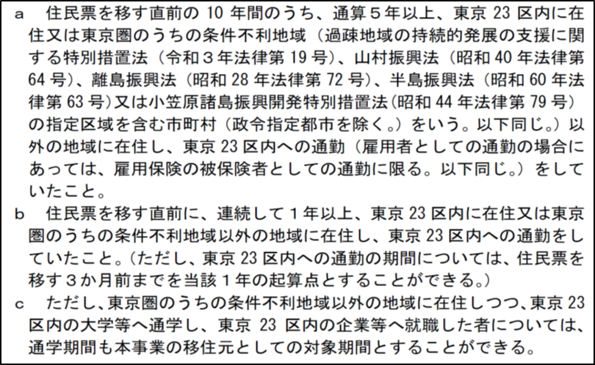

４　転出元の住所

|  |  |
| --- | --- |
| 住所 | 〒 |

５　（テレワークによる移住者のみ記載）　移住後の生活状況

|  |  |
| --- | --- |
| 勤務先部署 |  |
| 住所 |  |
| 勤務先へ行く頻度 | 週・月・年　　　　回程度　／　行くことはない　／　その他（　　　　　） |

６　補助金の振込口座

|  |  |  |  |  |  |  |  |  |  |  |  |  |  |  |  |  |  |  |  |  |  |  |  |  |  |  |  |  |  |
| --- | --- | --- | --- | --- | --- | --- | --- | --- | --- | --- | --- | --- | --- | --- | --- | --- | --- | --- | --- | --- | --- | --- | --- | --- | --- | --- | --- | --- | --- |
| 銀行・信用金庫・信用組合・農業協同組合・その他 | | | | | | | | | | | | | | | | | | | | | | | | | | | | | |
| 支店  本店 | | | | | | | | | | | | 預金種別 | | | | | | | | | 普通(総合)　・　当座　・　貯蓄 | | | | | | | | |
| 口座番号 |  | | | |  | | | |  | | | | |  | | | |  | | | | |  | | | |  | |  |
| フリガナ |  |  |  |  | |  |  |  | |  |  | |  | |  |  |  | |  |  | |  | |  |  |  | |  | |
| 口座名義人 |  | | | | | | | | | | | | | | | | | | | | | | | | | | | | |

※補助金の申請者と口座名義人が異なる場合は別途委任状が必要です。

７　添付書類

　【必ず必要な書類等】

　　　□　①写真付き身分証明書の写し

　　　□　②別紙１（誓約事項）、別紙２（個人情報取扱）

　　　□　③移住元の世帯員全員分の住民票除票の写し

　　　□　④振込先が確認できる預金通帳の写し

　　　□　⑤新潟市制度用の納税証明書（申請年の１月１日時点で本市に転入している者に限る。）

　【該当する要件ごとに必要となる書類】

＜就業に関する要件の場合＞

　　□　⑥就業先企業等の就業証明書（様式２）

＜起業に関する要件の場合＞

□　⑦起業支援金の交付決定通知書の写し

＜テレワークの要件に該当する場合＞

　　　□　⑧所属先企業等の就業証明書（様式４）

＜関係人口の要件に該当する場合＞

　　　□　⑨関係人口であることを確認する書類（様式５）

　　＜移住前に妊娠中で移住後に生まれた子どもの場合＞

□　⑩移住前に発行された母子健康手帳等の写し

□　⑪出生した子の住民票の写し

（様式１別紙１）

新潟市子育て世帯移住・就業等支援金の交付申請に関する誓約事項

１　新潟市子育て世帯移住・就業等支援事業に関する報告及び立入調査について、新潟県及び新潟市から調査を求められた場合には、それに応じます。

２　新潟市子育て世帯移住・就業等支援金（以下「子育て世帯移住支援金」という。）の居住地等その他子育て世帯移住支援金に係る要件をチェックするため、必要に応じて住民基本台帳等その他関係書類を確認することに同意します。

３　以下の場合には、新潟市子育て世帯移住・就業等支援金交付要綱第１４条又は１５条の規定に基づき、速やかに新潟市に報告し、子育て世帯移住支援金の全額又は半額を返還します。

（１）子育て世帯移住支援金の申請に当たって、虚偽の内容で申請したことが判明した場合：全額

（２）子育て世帯移住支援金の申請日から３年未満に新潟市以外の市区町村に転出した場合：全額

（３）起業支援事業に係る交付決定を取り消された場合：全額

（４）子育て世帯移住支援金の申請日から３年以上５年以内に新潟市以外の市区町村に転出した場合：半額

（就業の場合のみ）

（５）子育て世帯移住支援金の申請日から１年以内に子育て世帯移住支援金の要件を満たす職を辞した場合：全額

【署名欄】

　年　　月　　日

申請者氏名

（様式１別紙２）

新潟市子育て世帯移住・就業等支援事業に係る個人情報の取扱い

　新潟県及び新潟市は、新潟市子育て世帯移住・就業等支援事業の実施に際して得た個人情報について、個人情報の保護に関する法律等の規定に基づき適切に管理し、本事業の実施のために利用します。

　また、新潟県及び新潟市は、当該個人情報について、新潟市子育て世帯移住・就業等支援事業の円滑な実施のため、他の市区町村に提供し、又は確認する場合があります。